ЧĂВАШ РЕСПУБЛИКИ |  | ЧУВАШСКАЯ РЕСПУБЛИКА
ÇĚРПӲ  МУНИЦИПАЛЛĂ ОКРУГĔН  АДМИНИСТРАЦИЙĚ  ЙЫШĂНУ  2026 ç. нарӑс уйӑхĕн 04 -мӗшӗ 70 №  Çěрпÿ хули |  | АДМИНИСТРАЦИЯ ЦИВИЛЬСКОГО МУНИЦИПАЛЬНОГО ОКРУГА  ПОСТАНОВЛЕНИЕ  04 февраля 2026 г. № 70  город Цивильск

Об установлении публичного сервитута

В соответствии со статьями 11, 23, главой V.7 Земельного кодекса Российской Федерации, Федеральным законом от 25.10.2001 № 137-ФЗ «О введении в действие Земельного кодекса Российской Федерации», постановлением Кабинета Министров Чувашской Республики от 29 декабря 2018 г. № 588 «О государственной программе Чувашской Республики «Модернизация и развитие сферы жилищно-коммунального хозяйства», руководствуясь Уставом Цивильского муниципального округа Чувашской Республики и на основании ходатайства об установлении публичного сервитута публичного акционерного общества «Россети Волга» (ИНН 6450925977, ОГРН 1076450006280), администрация Цивильского муниципального округа Чувашской Республики

ПОСТАНОВЛЯЕТ:

1. Установить публичный сервитут сроком на 49 лет в целях в целях эксплуатации линейного объекта электросетевого хозяйства «Строительство ВЛЗ-10 кВ, ТП-10/0,4 кВ для электроснабжения производственного здания по адресу: Чувашская Республика, Цивильский район, д. Вторые Вурманкасы, ул. Центральная, д. 15», необходимого для электроснабжения населения, расположенного на территории Чувашской Республики, Цивильского муниципального округа, деревня Вторые Вурманкасы, для использования следующих земель и земельных участков:
- 21:20:030307:80 - Чувашская Республика - Чувашия, муниципальный округ Цивильский, деревня Вторые Вурманкасы, улица Центральная, земельный участок 15;
- 21:20:030307:145 - Чувашская Республика - Чувашия, Цивильский район, с/пос. Второвурманкасинское;
- 21:20:000000:114 – ЕЗП (об. 21:20:030307:107) - Чувашская Республика - Чувашия, Цивильский район, с/пос. Таушкасинское;
- 21:20:030307 - Чувашская Республика - Чувашия, муниципальный округ Цивильский, деревня Вторые Вурманкасы.
2. Утвердить границы публичного сервитута согласно приложению 1 к настоящему постановлению.
3. Срок, в течение которого использование земельного участка (его части) и (или) расположенного на нем объекта недвижимости в соответствии с их разрешенным использованием будет невозможно или существенно затруднено в связи с осуществлением сервитута, не предусмотрен, использование земельного участка не затруднено.
4. Порядок установления зон с особыми условиями использования территорий и содержание ограничений прав на земельные участки определены Постановлением Правительства РФ от 24.02.2009 № 160 «О порядке установления охранных зон объектов электросетевого хозяйства и особых условий использования земельных участков, расположенных в границах таких зон».
5. Плата за публичный сервитут вносится Обладателем публичного сервитута - Публичным акционерным обществом «Россети Волга» единовременным платежом не позднее шести месяцев со дня принятия настоящего постановления в отношении:
земельных участков, находящихся в государственной или муниципальной собственности и не обремененных правами третьих лиц, в размере 0,01 процента их кадастровой стоимости за каждый год использования таких земельных участков, при этом плата за публичный сервитут, не может быть менее чем 0,1 процента кадастровой стоимости земельного участка, обремененного сервитутом, за весь срок сервитута;
земель и земельных участков, кадастровая стоимость которых не определена, в размере 0,01 процента среднего уровня кадастровой стоимости земельных участков по Цивильскому муниципальному округу Чувашской Республики за каждый год их использования.
5.1 Плата вносится на расчетный счет: УФК по Чувашской Республике (Администрация Цивильского муниципального округа Чувашской Республики, л/с 04153Q41190) Казначейский счет: 03100643000000011500 в ОКЦ №10 Волго-Вятского ГУ Банка России//УФК по Чувашской Республике г. Чебоксары, ИНН 2100003111, КПП 210001001, ОКТМО 97541000, БИК 019706900, корр. счет 40102810945370000084, КБК 90311105012140000120.
6. График проведения работ при эксплуатации линейного объекта электросетевого хозяйства «Строительство ВЛЗ-10 кВ, ТП-10/0,4 кВ для электроснабжения производственного здания по адресу: Чувашская Республика, Цивильский район, д. Вторые Вурманкасы, ул. Центральная, д. 15», на землях и земельных участках, находящихся в государственной или муниципальной собственности и не предоставленных гражданам или юридическим лицам, приведен в приложении № 2 к настоящему постановлению.
7. В соответствии с Земельным кодексом Российской Федерации публичное акционерное общество «Россети Волга» обязано привести земельные участки, указанные в пункте 1 настоящего постановления, в состояние, пригодное для их использования в соответствии с видом разрешенного использования, снести инженерное сооружение, размещенное на основании публичного сервитута, в срок, предусмотренный пунктом 8 статьи 39.50 Земельного кодекса Российской Федерации.
8. Отделу земельных и имущественных отношений администрации Цивильского муниципального округа Чувашской Республики в установленном законодательством порядке в течение пяти рабочих дней со дня принятия настоящего постановления обеспечить:
- размещение настоящего постановления на официальном сайте Цивильского муниципального округа Чувашской Республики в информационно-телекоммуникационной сети «Интернет» и в периодическом печатном издании «Официальный вестник Цивильского муниципального округа»;
- направление копии настоящего постановления акционерному обществу «Газпром газораспределение Чебоксары», Управлению Федеральной службы государственной регистрации, кадастра и картографии по Чувашской Республике.

Временно исполняющий полномочия
главы Цивильского муниципального округа Ю.В. Константинов

УТВЕРЖДЕНО
постановлением
администрации Цивильского
муниципального округа
Чувашской Республики
№ _______ от ___________.
(Приложение № 1)

Г Р А Н И Ц Ы
публичного сервитута с целью эксплуатации линейного объекта электросетевого хозяйства «Строительство ВЛЗ-10 кВ, ТП-10/0,4 кВ для электроснабжения производственного здания по адресу: Чувашская Республика, Цивильский район, д. Вторые Вурманкасы, ул. Центральная, д. 15», необходимого для электроснабжения населения, расположенного на территории Чувашской Республики, Цивильского муниципального округа, деревня Вторые Вурманкасы

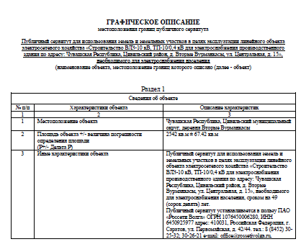

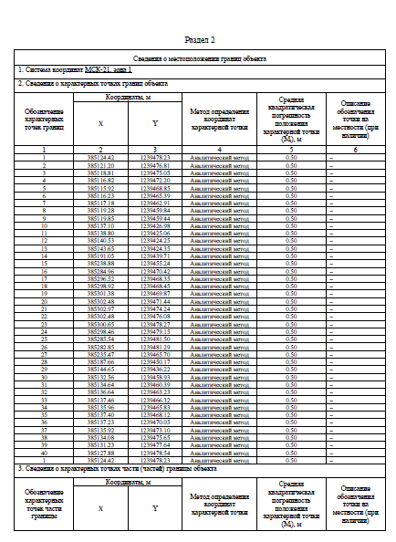
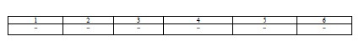

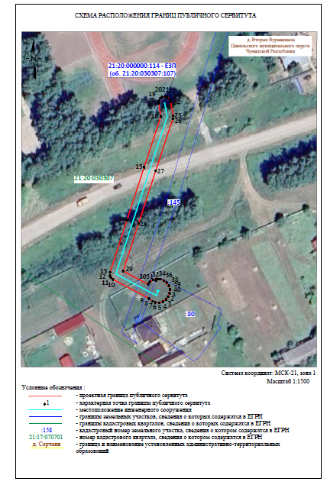

_____________ Приложение № 2
к постановлению
администрации Цивильского
муниципального округа
Чувашской Республики
№ ______ от ___________ г.

Г Р А Ф И К
проведения работ при эксплуатации линейного объекта электросетевого хозяйства «Строительство ВЛЗ-10 кВ, ТП-10/0,4 кВ для электроснабжения производственного здания по адресу: Чувашская Республика, Цивильский район, д. Вторые Вурманкасы, ул. Центральная, д. 15», на землях и земельных участках, находящихся в государственной или муниципальной собственности и не предоставленных гражданам или юридическим лицам

№  пп | Наименование работ | Срок выполнения работ
№  пп | Наименование работ | начало | окончание
1. | Эксплуатация  линейного объекта | постоянно | постоянно

_____________

